COMMUNIQUÉ DE PRESSE
Würth Elektronik élargit sa gamme de connecteurs coaxiaux avec le connecteur coaxial RF ultra-miniature
La connexion parfaite pour antenne
Waldenburg, le 4 août 2021 — Le WR-UMRF (connecteur coaxial RF ultra-miniature) est le nouveau connecteur coaxial haute fréquence extrêmement compact de Würth Elektronik. La fiche et la prise s’enclenchent et forment une connexion angle droit entre le câble et la carte, avec une hauteur de 2,5 mm seulement. Cette connexion à bas coût est particulièrement intéressante pour les d'antennes radio de 50Ω jusqu’à 6GHz.
Avec sa faible hauteur de 2,5 mm, le WR-UMRF ne nécessite qu'un encombrement de 3,1 × 3,0 mm pour le montage sur circuit imprimé. Le WR-UMRF reste compatible avec de nombreux produits similaires sur le marché.
Würth Elektronik propose également des câbles pré-assemblés de UMRF à UMRF, SMA ou RP-SMA et traversant pour cloison avec option avec la classe de protection IP67. Les diamètres de câble disponibles sont de 1,13, 1,32 et 1,37 mm.
Le connecteur et la prise WR-UMRF sont disponibles en stock sans quantité minimale de commande. Des échantillons gratuits sont fournis sur demande.

Images disponibles
Les images suivantes peuvent être téléchargées sur Internet pour impression : https://kk.htcm.de/press-releases/wuerth/
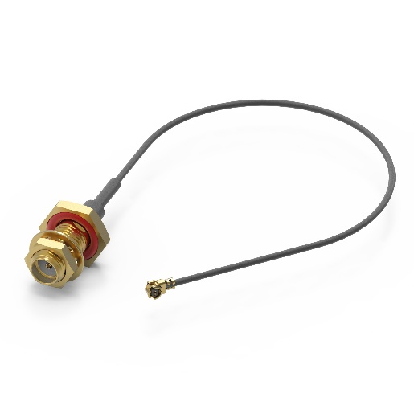
Source : Würth Elektronik
Connecteur coaxial RF extrêmement compact WR-UMRF

À propos du groupe Würth Elektronik eiSos
Le groupe Würth Elektronik eiSos est un fabricant de composants électroniques et électromécaniques pour l'industrie électronique et un facilitateur technologique pour des solutions électroniques pionnières. Würth Elektronik eiSos est l'un des plus grands fabricants européens de composants passifs et est actif dans 50 pays. Les sites de production situés en Europe, en Asie et en Amérique du Nord fournissent un nombre croissant de clients dans le monde entier.
La gamme de produits comprend : composants CEM, inductances, transformateurs, composants RF, varistances, condensateurs, résistances, quartz et oscillateurs, modules de puissance, bobines pour le transfert de puissance sans fils, diodes électroluminescentes, connecteurs, Composants pour alimentations, switchs, boutons-poussoirs, plots de connexion de puissance, porte-fusibles, capteurs et solutions pour la transmission de données sans fils.
L'orientation service inégalée de la société se caractérise par la disponibilité de tous les composants du catalogue en stock sans quantité minimum de commande, des échantillons gratuits et une assistance étendue via un personnel technico-commercial et des outils de sélection.
Grâce à son partenariat technologique avec l’équipe de Formule E Audi Sport ABT Schaeffler et à son soutien à la série de courses de Formula Student, la société démontre sa force novatrice en matière de mobilité électrique
(www.we-speed-up-the-future.com).
Würth Elektronik fait partie du groupe Würth, leader mondial sur le marché des techniques d'assemblage et de fixation. La société emploie 7300 personnes et a réalisé un chiffre d'affaires de 823 millions d'euros en 2020.
Würth Elektronik : more than you expect !
Plus amples informations sur le site www.we-online.com
Autres informations :  Würth Elektronik France  Christophe Blanc  1861, Avenue Henri Schneider  CS 70029  69881 Meyzieu Cedex  France  Mob : +33 6 74 97 50 21  Courriel :  christophe.blanc@we-online.com  www.we-online.com | Contact presse :  HighTech communications GmbH  Brigitte Basilio  Brunhamstrasse 21  81249 München  Allemagne  Tél : +49 89 500778-20  Fax : +49 89 500778-77  Courriel : b.basilio@htcm.de  www.htcm.de

